通信系统原理综设实验报告

题目：基于STM32的2FSK调制解调系统的设计与实现

老师评语：

目 录

一、设计参数 2

二、实验原理 2

2.1 2FSK调制原理 2

2.2 2FSK解调原理 3

三、总体设计思路 3

四、调制部分 4

4.1 载波的实现 4

4.2 CLK及码型输出 5

4.3 调制方法 6

4.4 调制部分软件流程图 7

五、解调部分 7

5.1 频率鉴别 7

5.2 CLK信号同步 7

5.3 解调部分软件流程图 8

六、实验中遇到的问题及解决方法 8

七、人员分工 9

八、参考文献及程序 9

8.1 参考文献 9

8.2 参考程序 9

# 一、设计参数

（1）、码速率：200b/s，码型10011010 。

（2）、2FSK设置的2个正弦载波信号，f0=1000Hz,f1=2000Hz。

（3）、正弦波载波的每个周期均由32个输出量化点组成。

# 二、实验原理

## 2.1 2FSK调制原理

2FSK信号是用载波频率的变化来表征被传信息的状态的，被调载波的频率随二进制序列0、1状态而变化，即载频为时代表传0，载频为时代表传1。显然，2FSK信号完全可以看成两个分别以和为载频、以和为被传二进制序列的两种2ASK信号的合成。2FSK信号的典型时域波形如图2-1所示，其一般时域数学表达式为

 （2－1）

式中，，，是的反码，即





 图2-1 2FSK信号的典型时域波形

2FSK信号的产生通常有两种方式：（1）频率选择法；（2）载波调频法。由于频率选择法产生的2FSK信号为两个彼此独立的载波振荡器输出信号之和，在二进制码元状态转换（或）时刻，2FSK信号的相位通常是不连续的，这会不利于已调信号功率谱旁瓣分量的收敛。载波调频法是在一个直接调频器中产生2FSK信号，这时的已调信号出自同一个振荡器，信号相位在载频变化时始终是连续的，这将有利于已调信号功率谱旁瓣分量的收敛，使信号功率更集中于信号带宽内。在本文中，我们采用的是频率选择法，根据输出码型通过控制调整定时器计数值进行频率选择，具体实现步骤将在后文给出。

## 2.2 2FSK解调原理

2FSK有多种方法解调，如包络检波法、相干解调法、鉴频法、过零检测法及差分检波法等。本文选择鉴频法对2FSK信号进行解调，通过stm32对输入信号进行捕获，获取上升时间从而计算出频率，并输出对应的码型。具体实现步骤将在后文中给出。

# 三、总体设计思路

本文将同过两块STM32开发板分别实现调制与解调系统的设计。系统整体框图如图3-1所示。系统实物图如图3-2所示。



图3-1 系统整体框图

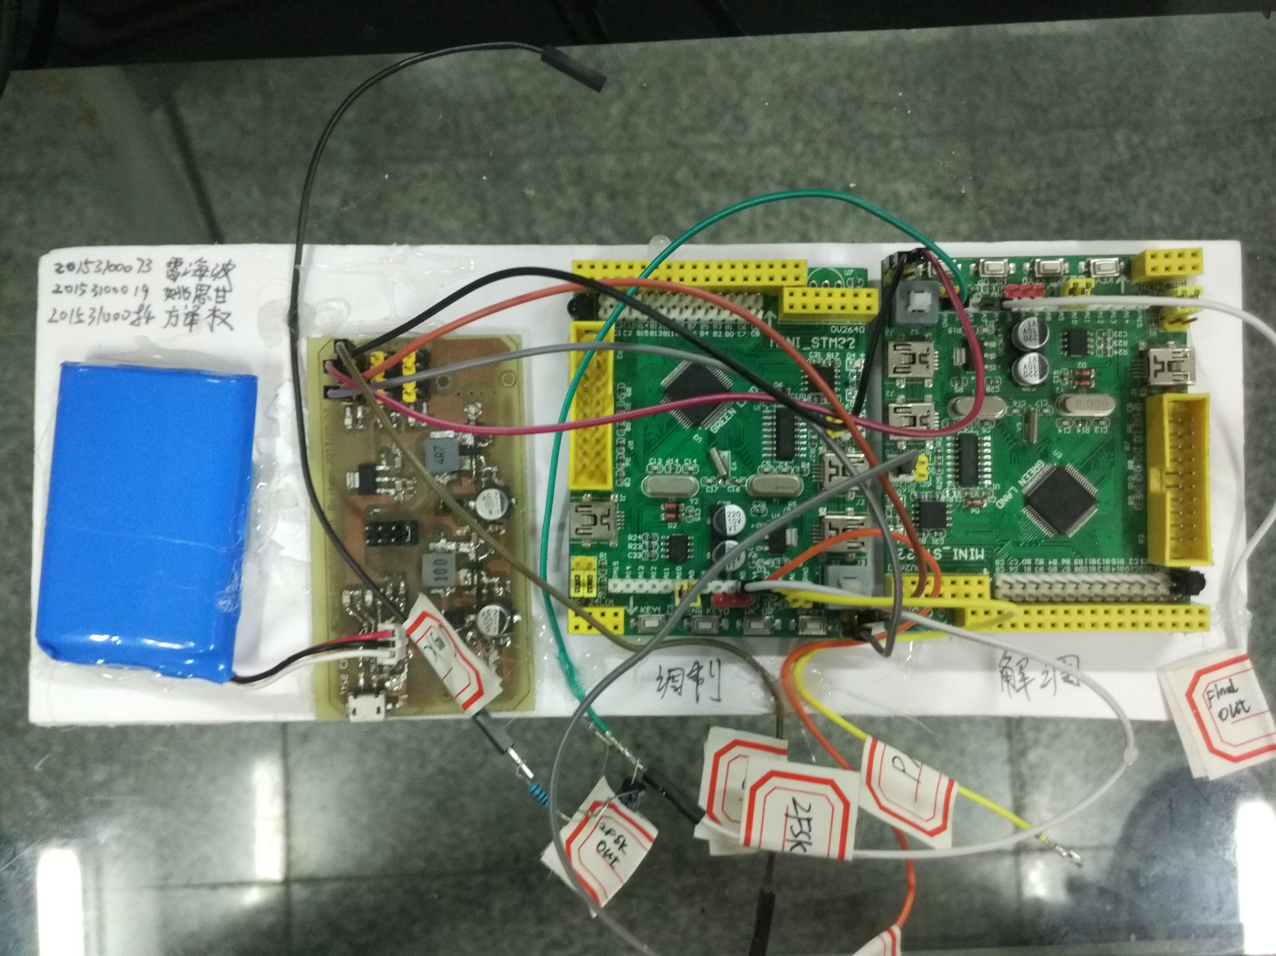

图3-2 系统实物图

# 四、调制部分

## 4.1 载波的实现

本文选用stm32F103RCT6通过定时器与DAC输出得到载波信号。

具体方法如下：

（1）使用matlab对一个周期的正弦波信号进行抽样，量化等级与stm32 DAC对应，为12bit，将得到32个点的十六进制数存入输出正弦波波形数组。Matlab对应代码与部分结果如图4-1所示。得到的波形如图4-2所示。

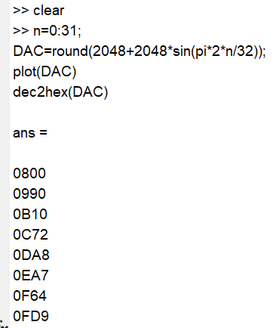

图4-1 Matlab对应代码与部分结果

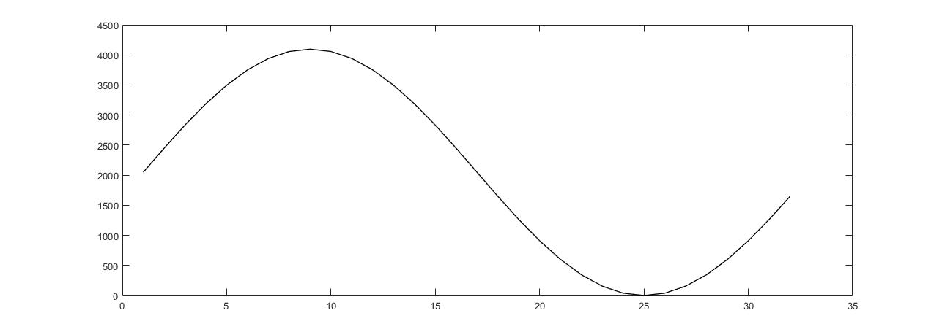

图4-2 Matlab输出波形

（2）输出f0=1Khz的载波。

配置通用定时器TIM2 为向下计数。根据设置分频系数PSC为0（即不分频），根据

式4-1计算计数次数ARR为72M/(32*f0_freq) -1=2249，使TIM2每产生32Khz的中断信号。

ARR=CLK/((PSC+1)*Freq)-1 （4-1）

为了保证波形不失真，减小DAC输出对系统的消耗，同时使能DAC的输出缓存以增大输出电流，每当发生中断则按顺序循环读取正弦波输出数组中当前时刻的值并*0.8+500，存入直接内存存储（DMA）缓冲区，并将DMA中的缓存数据传递给DAC控制寄存器，以输出得到载波f0，载波f0实际波形如图4-3所示。从图中可以清晰的看到正弦波载波的每个周期均由32个量化点组成。

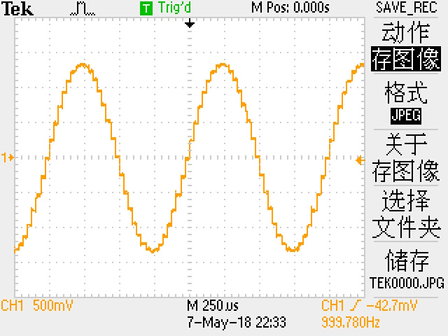

图4-3 载波f0实际波形

（3）输出f1=2Khz的载波。

将计数次数ARR修改为为72M/32/f1_freq -1=1124，得到载波f1。载波f1实际波形如图4-4所示。

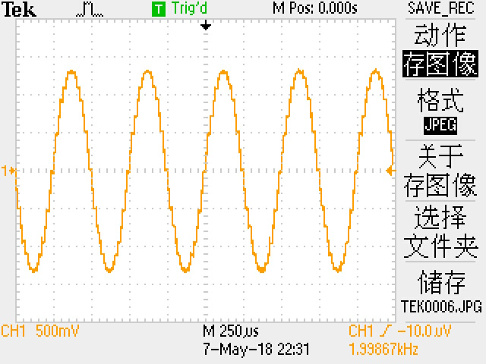

图4-4 载波f1实际波形

## 4.2 CLK及码型输出

（1）将输出码型“10011010”存入待输出数组

（2）配置定时器TIM3 设置分频系数psc为71（即以每秒1Mhz的频率计数），计数次数ARR为72M(71+1)/(clk_freq*2)-1=2499，使TIM3产生400Hz的中断信号。在定时器中断产生时翻转CLK输出引脚得到频率为200Hz的CLK输出信号(即码速率)，当CLK为上升沿时读取码型数组并输出得到数字基带信号（输出码型）。实际CLK及输出码型波形如图4-5所示。

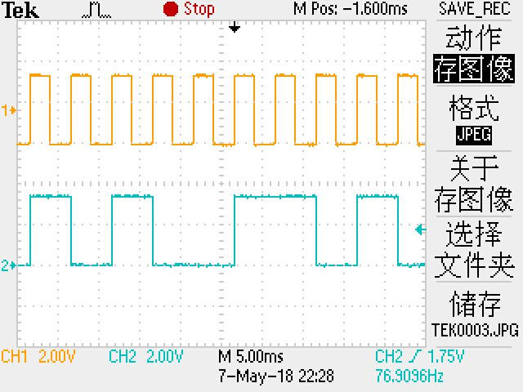

图4-5 CLK及输出码型波形

## 4.3 调制方法

在本文中，我们采用的是频率选择法对数字基带信号进行调制，当前时刻的输出码型控制调整定时器计数值进行频率选择。实现步骤如下：

读取数字基带信号（输出码型）,根据‘0‘或’1‘配置TIM2 的ARR寄存器，实现调频if(PN_signal == 1) { TIM2->ARR = f1_arr;} else{ TIM2->ARR = f0_arr;}

实际调制信号如图4-6所示。（f0=1Khz.f1=2Khz）

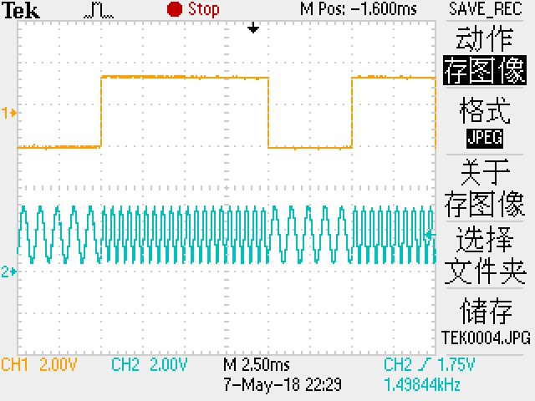

图4-6 输出码型与调制后的2FSK信号波形

## 4.4 调制部分软件流程图

调制部分软件流程图如图4-7所示。

  
图4-7 调制部分软件流程图

# 五、解调部分

## 5.1 频率鉴别

将2FSK调制信号接入TIM2并配置其为输入捕获模式（计数频率为1Mhz），捕获上升时间。载波f0半周期上升时间：1/f0_freq/2=500us

载波f1半周期上升时间：1/f1_freq/2=250us

故当捕获时间大于（500+250）/2=375us时可认为当前频率为f0，解调信号输出0；当捕获时间小于375u时可认为当前频率为f1，解调信号输出1.

## 5.2 CLK信号同步

为减少解调信号的误码率同时保证其波形稳定，本文选择将CLK作为同步信号输入接收机。具体同步实现方法：将CLK接入接收机外部中断，配置中断模式为上升沿沿触发，每次进入中断后对上升时间进行判断并对解调信号进行输出。

实际解调信号与原始码型的对比如图5-1所示。图中上半部分波形为原始码型，下半部分为解调输出信号。可以发现解调输出信号相较于原始码型有一个CLK的延迟。

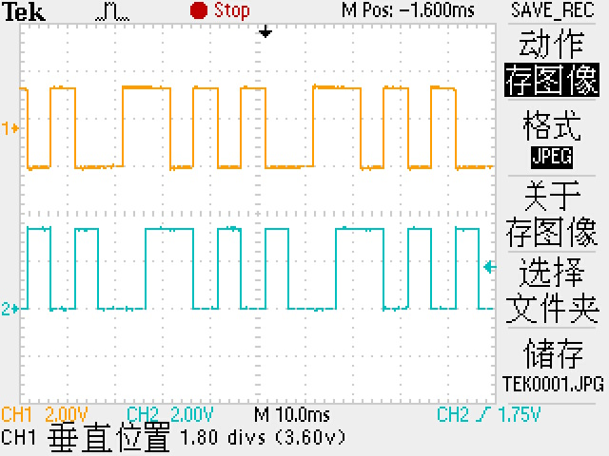

图5-1 输出码型与解调输出对比

## 5.3 解调部分软件流程图

解调部分软件流程图如图5-2所示。



图5-2 解调部分软件流程图

# 六、实验中遇到的问题及解决方法

实验中遇到的问题及解决办法如表6-1所示。

表6-1 实验中遇到的问题及解决办法

|  |  |
| --- | --- |
| 问题 | 解决办法 |
| DAC输出2FSK调制信号失真明显 | 将输出量化点的对应值*0.8+500 |
| 解调信号抖动、不稳定 | 使用CLK信号进行同步 |

# 七、人员分工

人员分工如表7-1所示。

表7-1 人员分工表

|  |  |
| --- | --- |
| 姓名 | 工作 |
| 雷海波 | 文献查找，解调部分实现，与实验报告撰写 |
| 方译权 | 文献查找，调制部分实现与系统整合 |
| 姚思甘 | 文献查找，调制部分实现与实验报告撰写 |

# 八、参考文献及程序

## 8.1 参考文献

[1] 陈启兴.通信电子线路（第二版）

[2] 樊昌信，曹丽娜.通信原理（第六版）

[3] ALIENTEK .STM32 不完全手册 V3.1库函数版本开发板教程.pdf

[4] STM.STM32中文参考手册_V10.pdf

## 8.2 参考程序

[1]ALIENTEK MiniSTM32标准例程-库函数版本.实验2 按键实验；实验4 外部中断实验；实验7 定时器中断实验；实验9 输入捕获实验；实验17 DAC实验；实验18 DMA实验

[2]基于stm32的2FSK调制解调器.https://blog.csdn.net/u014754386/article/details/51589326